Nom de naissance | ◆ | Herberichs
Nom d’usage | ◆ | Herberichs
Prénom | ◆ | Sarah
Adresse | ◆ | 101D Avenue de Teycheney – 33370 Artigues-près-Bordeaux

Titre professionnel visé
Concepteur(trice) Développeur(se) d’Application
Modalité d’accès :
☒ | Parcours de formation
☐ | Validation des Acquis de l’Expérience (VAE)

Présentation du dossier
Le dossier professionnel (DP) constitue un élément du système de validation du titre professionnel.
Ce titre est délivré par le Ministère chargé de l’emploi.
Le DP appartient au candidat. Il le conserve, l’actualise durant son parcours et le présente obligatoirement à chaque session d’examen.
Pour rédiger le DP, le candidat peut être aidé par un formateur ou par un accompagnateur VAE.
Il est consulté par le jury au moment de la session d’examen.

Pour prendre sa décision, le jury dispose :
- des résultats de la mise en situation professionnelle complétés, éventuellement, du questionnaire professionnel ou de l’entretien professionnel ou de l’entretien technique ou du questionnement à partir de productions.

- du Dossier Professionnel (DP) dans lequel le candidat a consigné les preuves de sa pratique professionnelle.

- des résultats des évaluations passées en cours de formation lorsque le candidat évalué est issu d’un parcours de formation

- de l’entretien final (dans le cadre de la session titre).

[Arrêté du 22 décembre 2015, relatif aux conditions de délivrance des titres professionnels
du ministère chargé de l’Emploi]

Ce dossier comporte :
- pour chaque activité-type du titre visé, un à trois exemples de pratique professionnelle ;
- un tableau à renseigner si le candidat souhaite porter à la connaissance du jury la détention d’un titre, d’un diplôme, d’un certificat de qualification professionnelle (CQP) ou des attestations de formation ;
- une déclaration sur l’honneur à compléter et à signer ;
- des documents illustrant la pratique professionnelle du candidat (facultatif)
- des annexes, si nécessaire.
Pour compléter ce dossier, le candidat dispose d’un site web en accès libre sur le site.
 | http://travail-emploi.gouv.fr/titres-professionnels

Sommaire
Exemples de pratique professionnelle

Développer une application sécurisée |  | p. | 5
 | ◆ Intitulé de l’exemple n° 1 Développement d’une application de transport | p. | 5
 | ◆ Intitulé de l’exemple n° 2 Développement d’un Module d’étition d’étiquettes pour un SAV | p. | 7
Concevoir et développer une application sécurisée organisée en couches |  | p. | 9
 | ◆ Intitulé de l’exemple n° 1 Conception et développement d’une application de transport | p. | 9
Préparer le déploiement d’une application sécurisée |  | p. | 11
 | ◆ Intitulé de l’exemple n° 1 Préparation au déploiement d’une application de transport p. | p. | 11
Titres, diplômes, CQP, attestations de formation (facultatif) |  | p. | 13
Déclaration sur l’honneur |  | p. | 14
Documents illustrant la pratique professionnelle (facultatif) |  | p. | 15
Annexes (Si le RC le prévoit) |  | p.

Exemples de pratique
professionnelle

Activité-type | 1 | Développer une application sécurisée
Exemple n°1  |  | Développement d’une application de suivi de transport
1. Décrivez les tâches ou opérations que vous avez effectuées, et dans quelles conditions :
L’application est répartie en plusieures fonctionalités distinctes :
1- Le suivi d’une lettre de voiture dématérialisée (e-cmr), c’est à dire son alimentation progressive en fonction de l’avancement de la livraison de la marchandise (Transport assigné à un chauffeur, chauffeur en route vers lieu chargement,… nettoyage et fin de la mission)
2- La planfication des tournées
3- Un suivi des missions sur le workflow et l’interface Dolibarr native fortement customisée par le module selon les demandes du client. Cette partie concerne le CRUD complet sur la création du transport en lui même et l’ajouts de produits , la gestion des chauffeurs et vehicules sur Dolibarr qui est possible dans cette interface mais également depuis la planification des tournées.
L’application a été réalisée en 3 temps.
Développement de la partie FRONT de la partie suivi d’ e-cmr (partie destinée aux chauffeurs) :
Mise en place d’une architecture MVC, avec des DTO , Services, Factories, Utils... dans le respect des bonnes pratiques de développement
Développement de la partie BACK :
Mise en place de la BDD
Branchement avec la base de donnée après mise en place du front
Développement de la partie Dolibarr de l’application :
Développement de fonctionnalités en harmonie avec l’environnement natif tout en implémentant une architecture respectant les bonnes pratiques du code moderne.
Développement du PDF → l’E-CMR

Mise en place d’une classe permettant d’effectuer des requêtes préparées.

Le projet en est à sa Version 1 finalisée à ce jour.
2. Précisez les moyens utilisés :
PHP 8.2, JS Vanilla, Leaflet, Dolibarr, Github, Teams, Obsidian
3. Avec qui avez-vous travaillé ?
Deux collègues en renfort pour la partie interface Dolibarr
4. Contexte
Nom de l’entreprise, organisme ou association  |  |  |  | PandaERP
Chantier, atelier, service 
Période d’exercice     Du : 01/05/2025 au : 31/08/2025
5. Informations complémentaires (facultatif)

Activité-type | 1 | Développer une application sécurisée
Exemple n°2  |  | Développement d’un Module d’étition d’étiquettes pour un SAV
1. Décrivez les tâches ou opérations que vous avez effectuées, et dans quelles conditions :
Développement d’un module Dolibarr destiné au suivi de la marchandise reçue par le SAV de l’entreprise Ateya ainsi qu’à l’édition d’étiquettes pour le matériel en transit.
Respect de l’environnement Dolibarr, mise en place d’une architecture MVC Repository.
Mise en place de la BDD.
Mise en place de Hooks Dolibarr.
Création d’un fichier PDF pour édition d’étiquettes à acoller aux produits reçus.
Développement d’une V2 pour permettre la gestion de la récéption d’un LOT de matériel ( reception de plusieurs ordinateurs de même modèle appartenant au même client)
2. Précisez les moyens utilisés :
PHP, JS Vanilla
3. Avec qui avez-vous travaillé ?
Seule avec des retours de l’utilisateur final régulier
4. Contexte
Nom de l’entreprise, organisme ou association  |  |  |  | PandaERP
Chantier, atelier, service 
Période d’exercice     Du : 15/09/2024 au : 30/11/2024
5. Informations complémentaires (facultatif)

Activité-type | 2 | Concevoir et développer une application sécurisée organisée en couches
Exemple n° 1  |  | Conception et développement d’une application de suivi transport
1. Décrivez les tâches ou opérations que vous avez effectuées, et dans quelles conditions :
Reccueil et analyse des besoins Client
Modélisation des composants pour visualiser l’architecture du projet
Elaboration des diagrammes (Classe, Activité) et organigrammes
Maquettage de l’application de suivi de transport.
Participation ou tenue des réunions clients hebdomadaires en présentiel ou visio.
Participation aux réunions internes régulières.
Adaptation aux changements pour
développer de l’application en accord avec les besoins clients alimentés/rectifiés lors des réunions.

2. Précisez les moyens utilisés :
Excalidraw, Figma, Trello, Teams
3. Avec qui avez-vous travaillé ?
Seule avec des retours chef d’équipe et client réguliers
4. Contexte
Nom de l’entreprise, organisme ou association  |  |  |  | PandaERP
Chantier, atelier, service 
Période d’exercice     Du : 01/05/2025 au : 31/08/2025
5. Informations complémentaires (facultatif)
Voir quelques modélisations dans les annexes

Activité-type | 3 | Préparer le déploiement d’une application sécurisée
Exemple n° 1  |  | Préparation au déploiement en déployant sur un Serveur Pré-production Dolibarr
1. Décrivez les tâches ou opérations que vous avez effectuées, et dans quelles conditions :
Tests en amont en environnement développement
Vérifier la présente du SCRIPT de création de BDD et de sauvegarde
Création d’un Script de peuplage de BDD qui s’execute à l’installation du module
Vérification des permissions
Choix du serveur de pré-production adapté à la version PHP utilisée
Installation du module sur le serveur
Identification des bugs
Documentation
2. Précisez les moyens utilisés :
Serveur Pré-production, Sauvegarde de BDD, FileZilla
3. Avec qui avez-vous travaillé ?
Seule ou en binôme après un Merge
4. Contexte
Nom de l’entreprise, organisme ou association  |  |  |  | PandaERP
Chantier, atelier, service 
Période d’exercice     Du : 01/05/2025 au : 31/08/2025
5. Informations complémentaires (facultatif)

Titres, diplômes, CQP, attestations de formation
(facultatif)

Intitulé | Autorité ou organisme | Date
Cliquez ici. | Cliquez ici pour taper du texte. | Cliquez ici pour sélectionner une date.

Déclaration sur l’honneur

Sarah Herberichs
Je soussigné(e) [prénom et nom] ,
déclare sur l’honneur que les renseignements fournis dans ce dossier sont exacts et que je suis l’auteur(e) des réalisations jointes.

30/09/2025
Bordeaux
Fait à le
pour faire valoir ce que de droit.

Signature :


Documents illustrant la pratique professionnelle
(facultatif)

Intitulé
Diagramme activité : conception application de suivi de transport – Création d’une mission - workflow partie administration - Partie 1/3
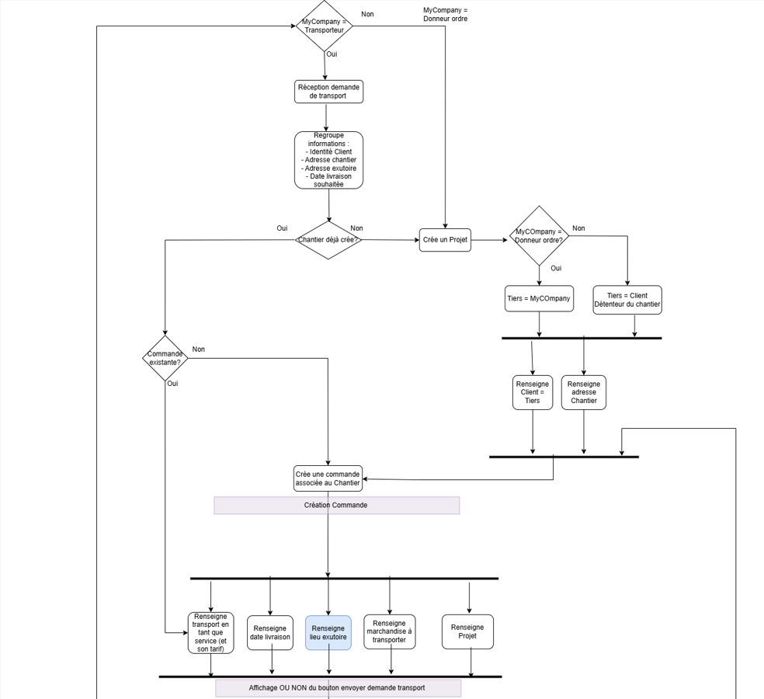
Diagramme activité : conception application de suivi de transport – Choix des Lieux de dépôt de la marchandise - workflow partie administration

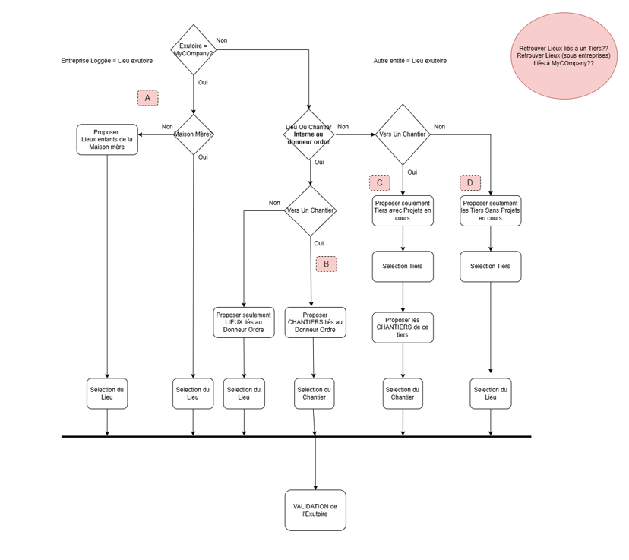
Conception application de suivi de transport – Zoom sur une partie de maquete pour visualisation du découpage des composants

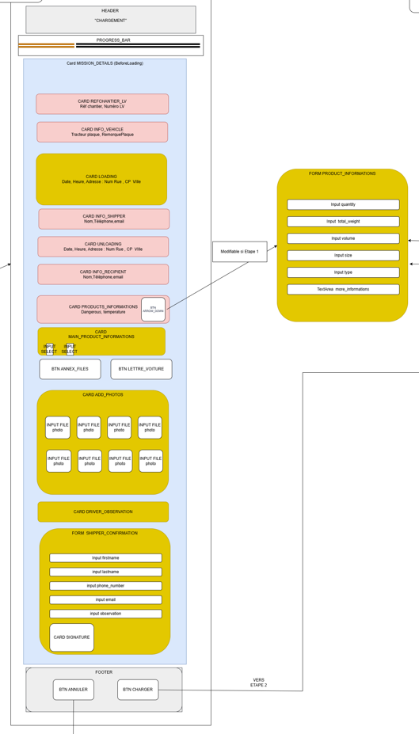
Annexes
(Si le Référentiel de Certification le prévoit)

